## *Якісне формування самоконтролю в процесі навчання математики – необхідна умова успішної соціалізації учнів*

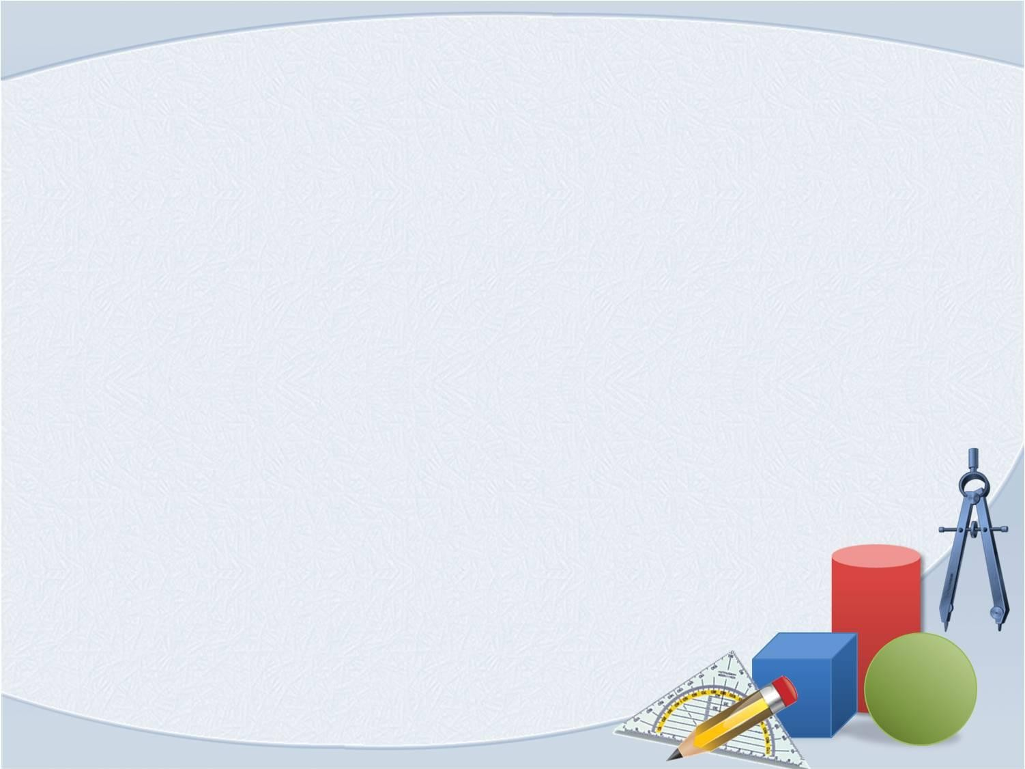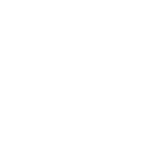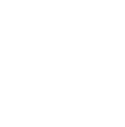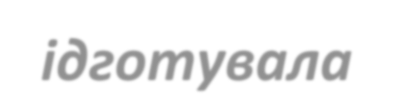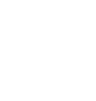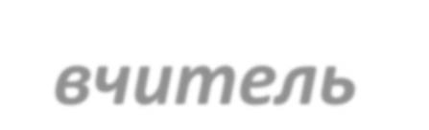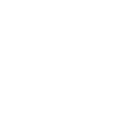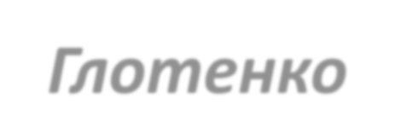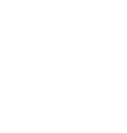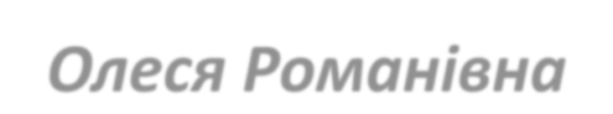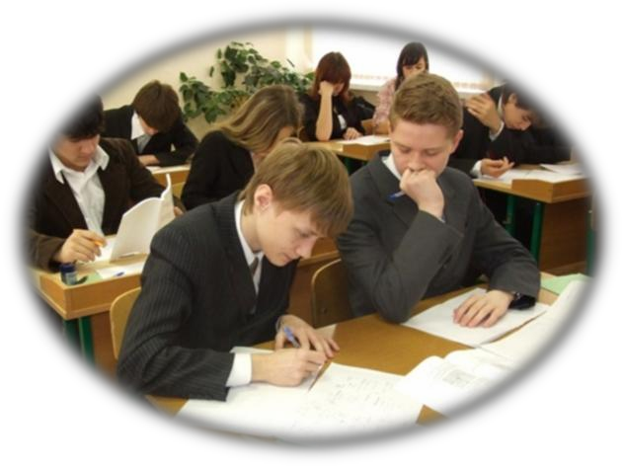

***Підготувала вчитель Недайводського НВК***

***Глотенко Олеся Романівна***

## *Методичні основи формування*

***самоконтролю на уроках математики***

###### *Небхідні умови навчання школярів самоконтролю*

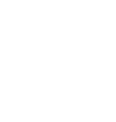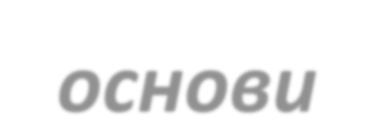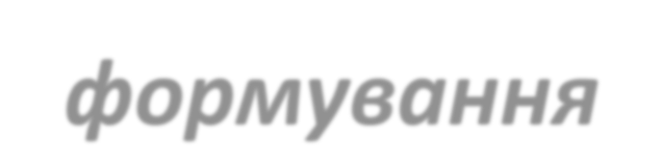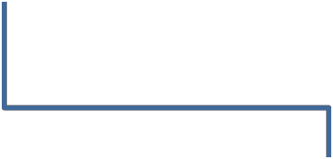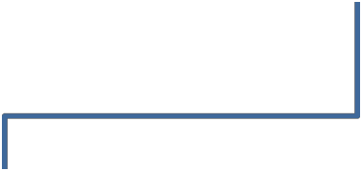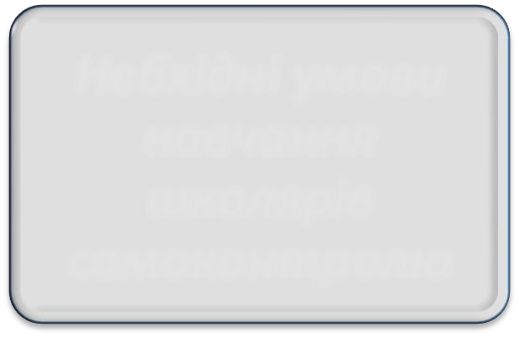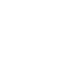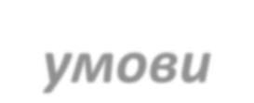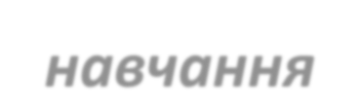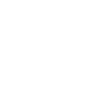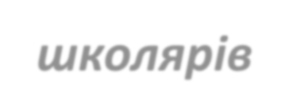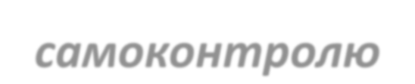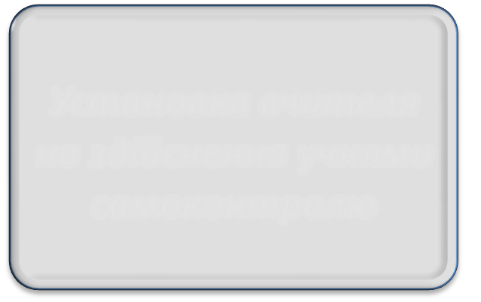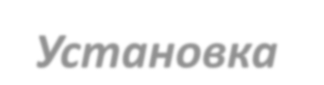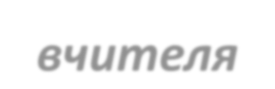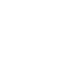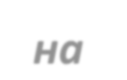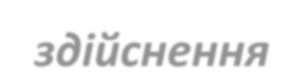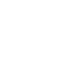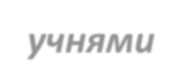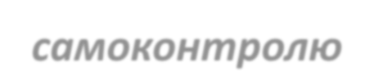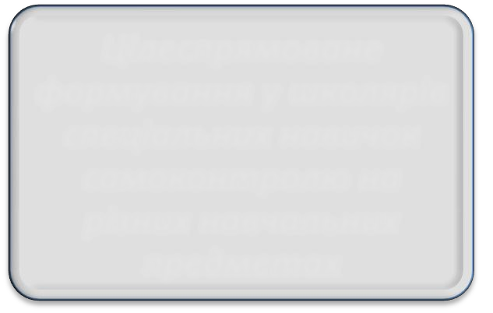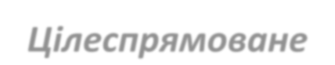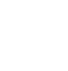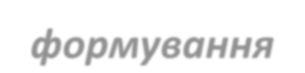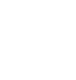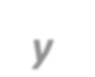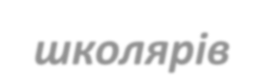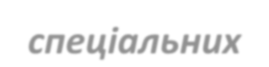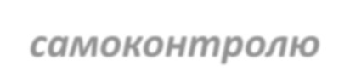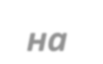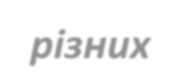

*Установка вчителя на здійснення учнями самоконтролю*

***Цілеспрямоване формування у школярів спеціальних навичок самоконтролю на різних навчальних предметах***

***Характеристика самоконтролю як компоненту учбової діяльності***

***Сприяє розвитку мислення***

***Полягає в "зіставленні" дій із "зразком"***

***Само- контроль***

***Пов'язаний з пам'яттю і увагою.***

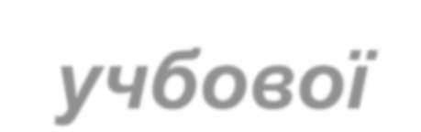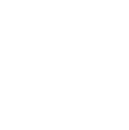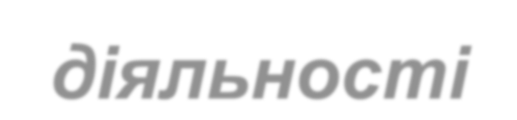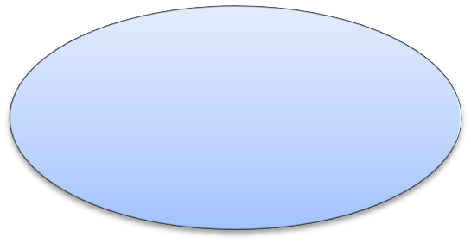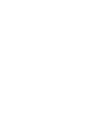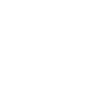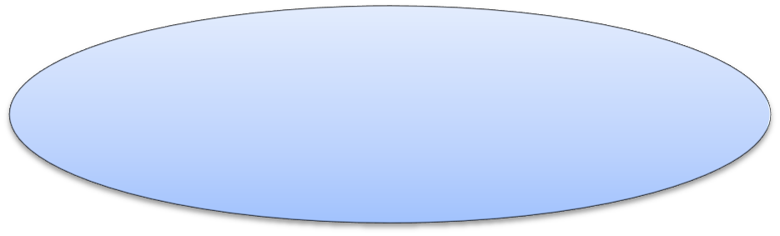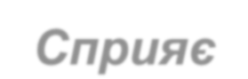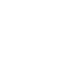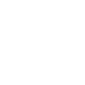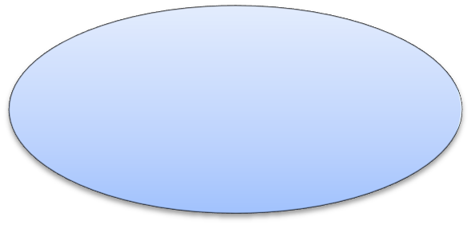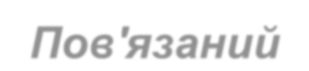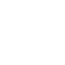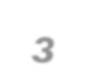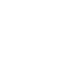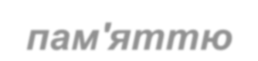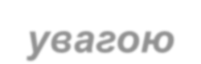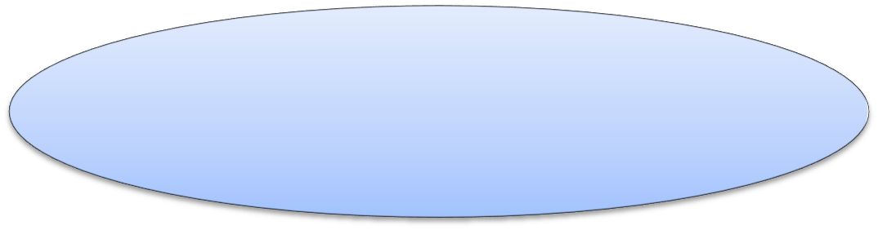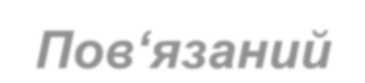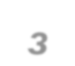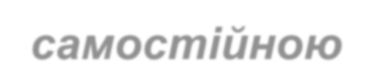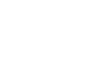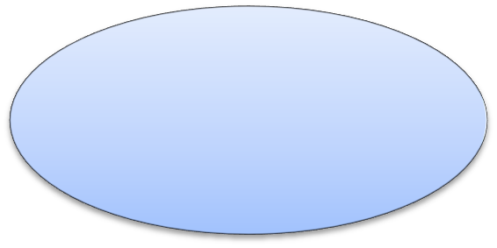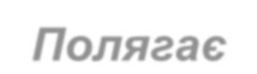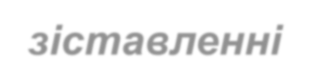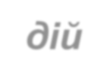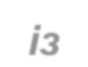

***Пов‘язаний з***

***самостійною роботою***

***Види самоконтролю***

***(за учбовою діяльністю)***

***Самоконтроль по результату***

***Види само- контролю***

***Після- операційний контроль***

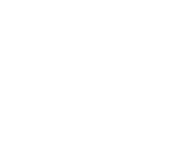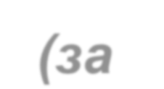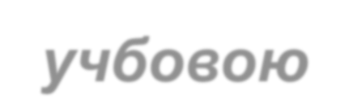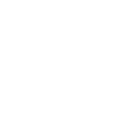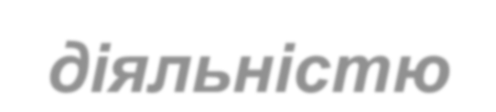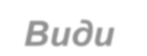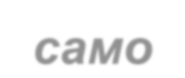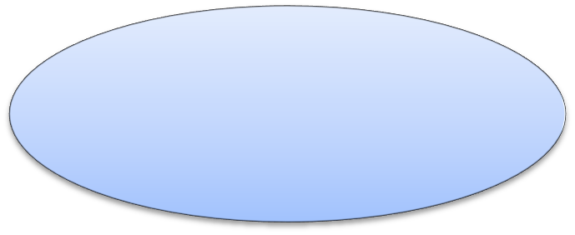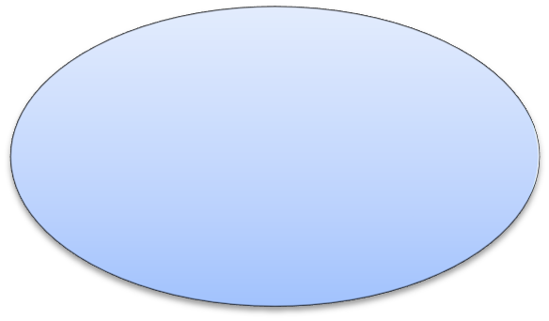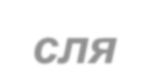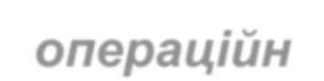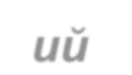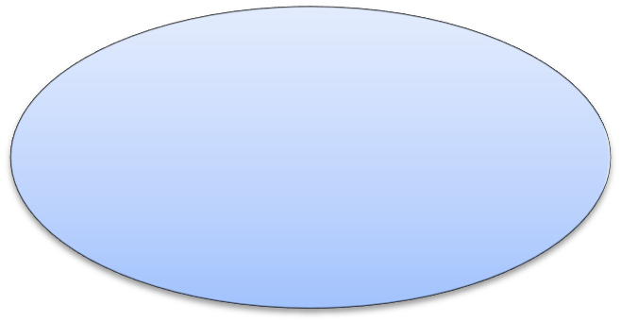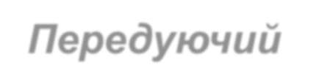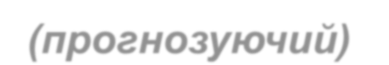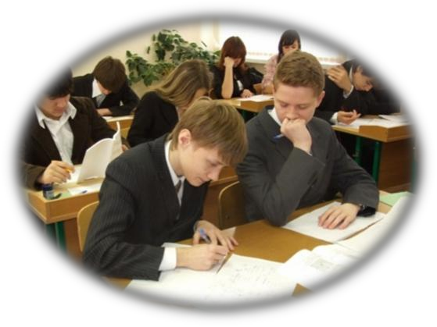

***Передуючий (прогнозуючий) контроль***

***Види самоконтролю***

***(за формою організації роботи учнів)***

***Фронтальний***

***контроль***

***Види самоконтролю***

***Взаємний контроль***

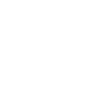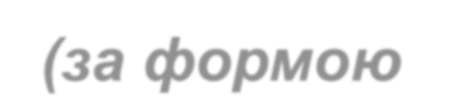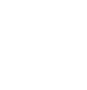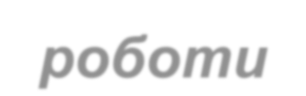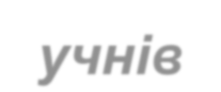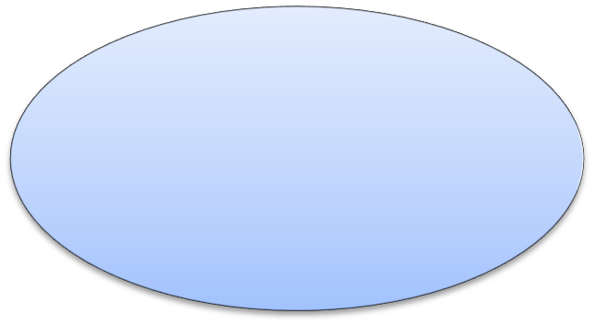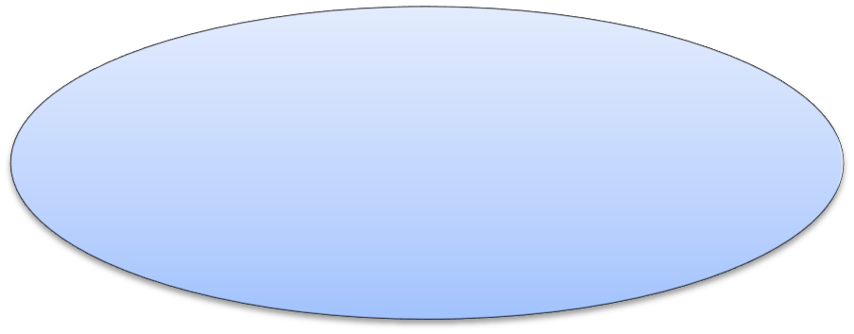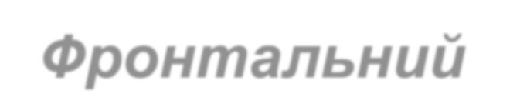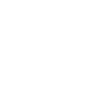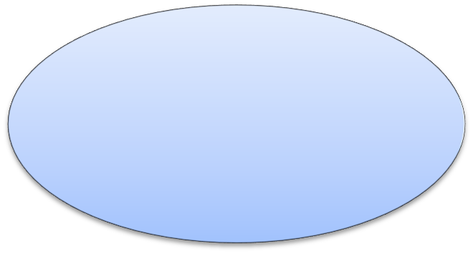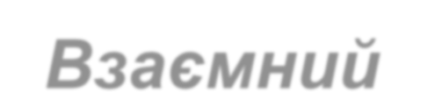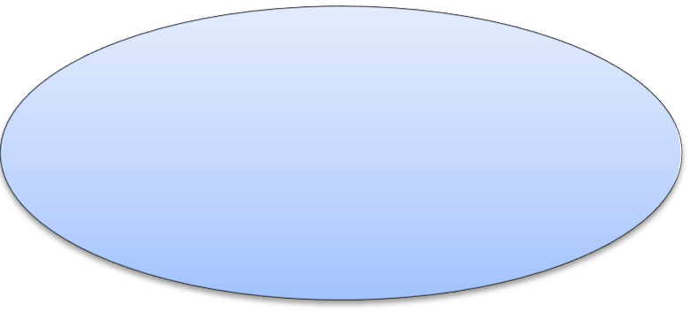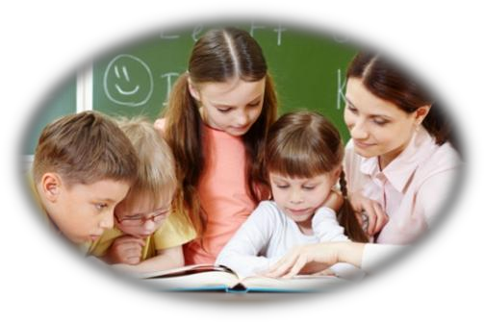

***Індивідуальний контроль***

***Структура самоконтролю***

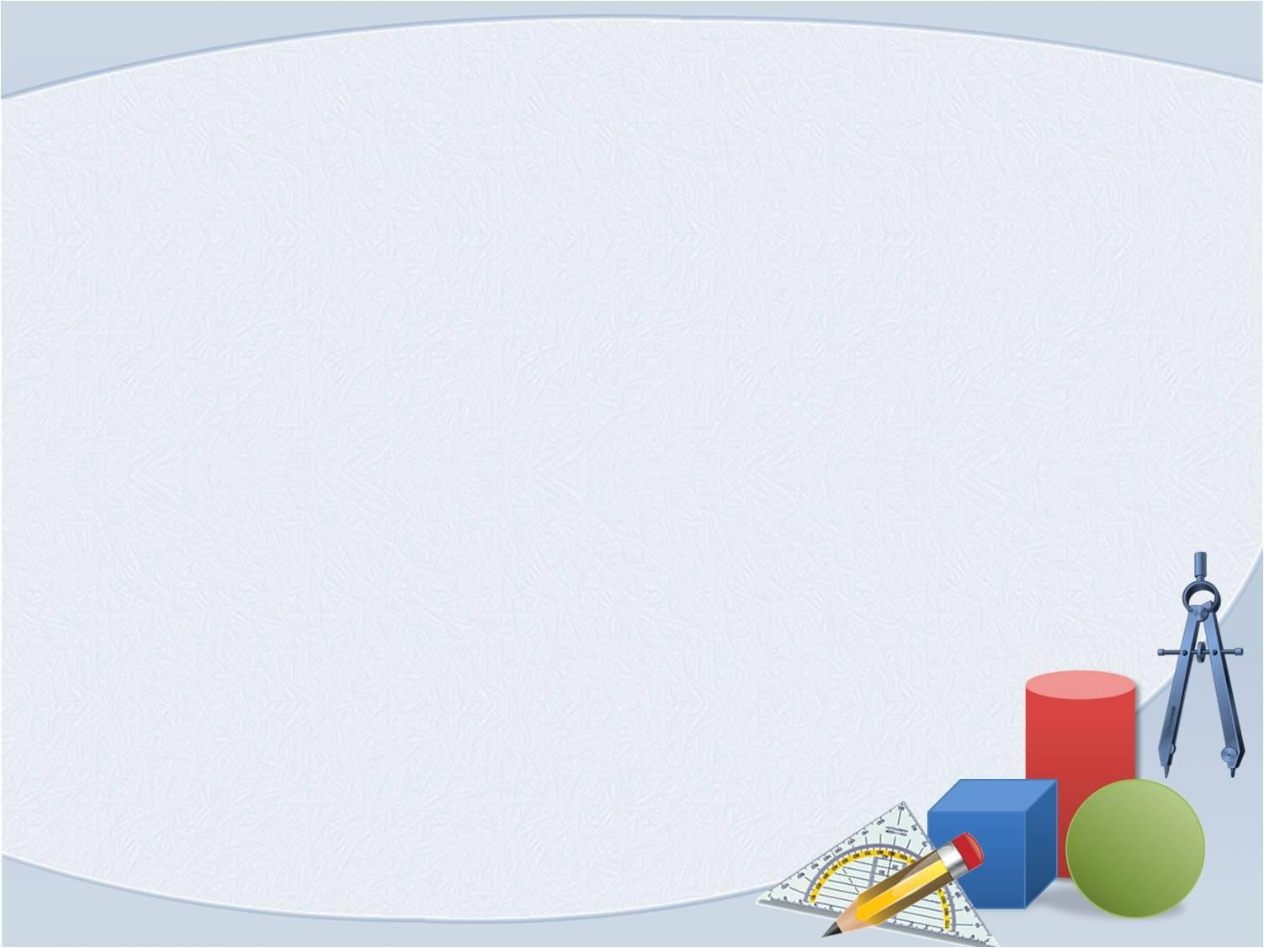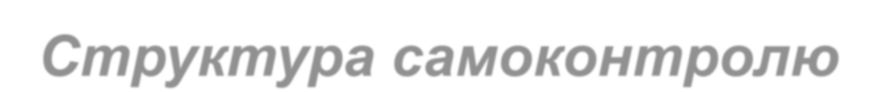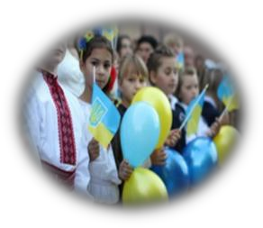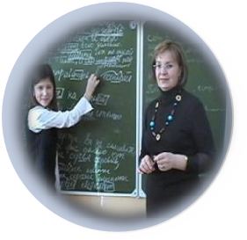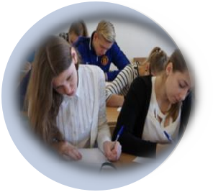

***З'ясування і первинне ознайомлення з кінцевим результатом і способами його отримання***

***Оцінювання стану виконуваної роботи, встановлення і аналіз допущених помилок і виявлення їх причин (констатація стану)***

***Корекція роботи на основі даних самооцінки і уточнення плану її виконання, внесення удосконалень.***

***Способи формування***

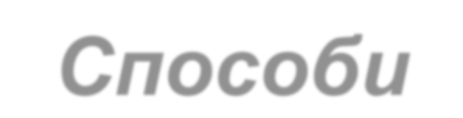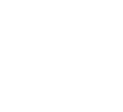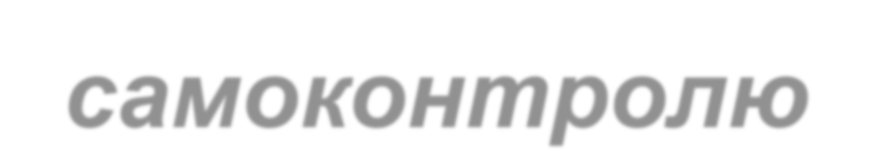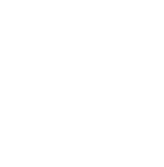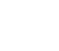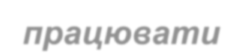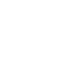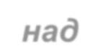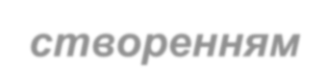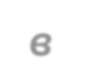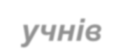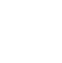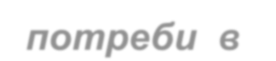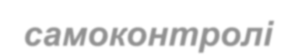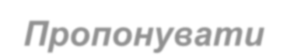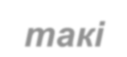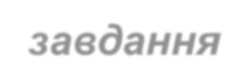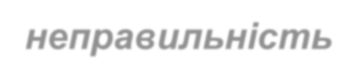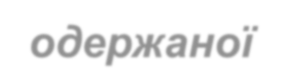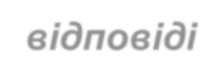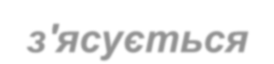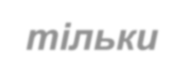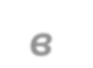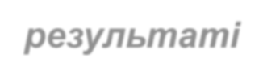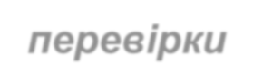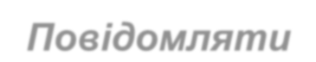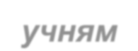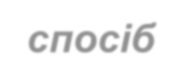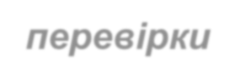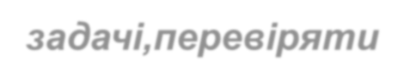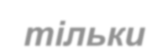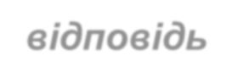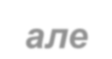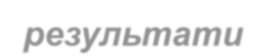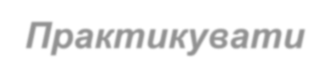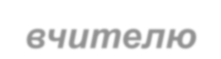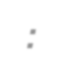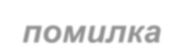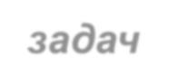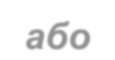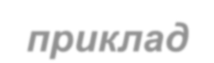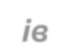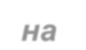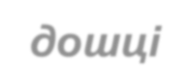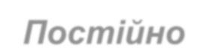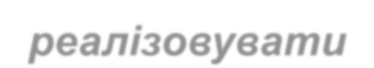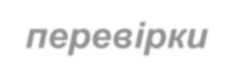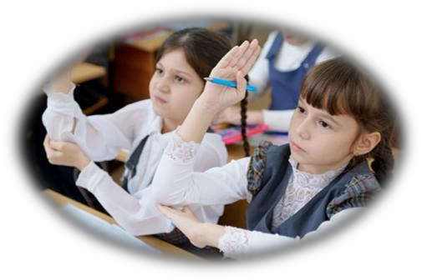

***самоконтролю***

*Вчителю необхідно працювати над створенням в учнів потреби в самоконтролі*

*Пропонувати школярам такі завдання, неправильність одержаної відповіді яких з'ясується тільки в результаті перевірки*

*Повідомляти учням спосіб перевірки розв’язаної задачі,перевіряти треба не тільки остаточну відповідь, але і проміжні результати.*

*Практикувати вчителю прийом: навмисно пропускається помилка при розв‘язуванні задач або прикладів на дошці*

*Постійно реалізовувати принцип негайної перевірки розв’язку*

# *Способи формування*

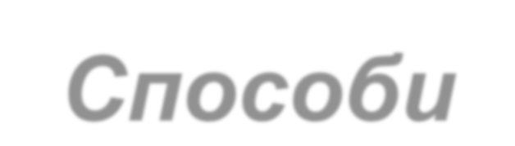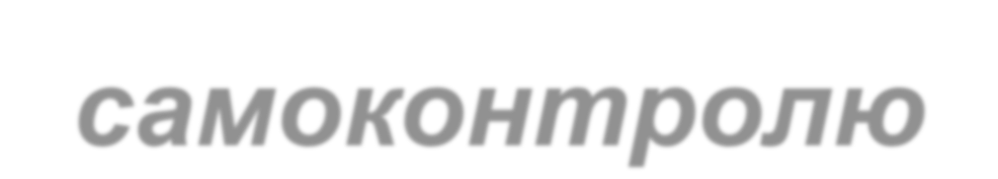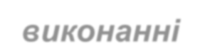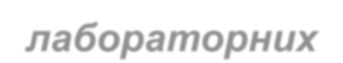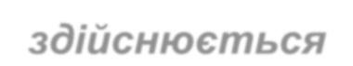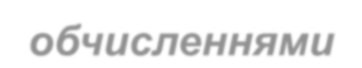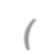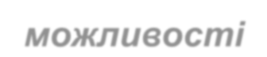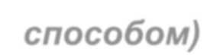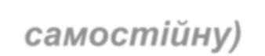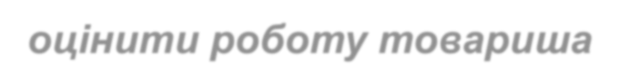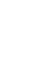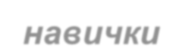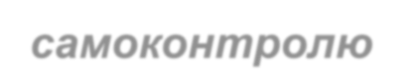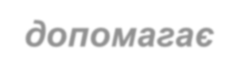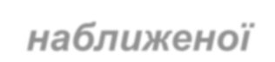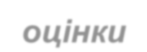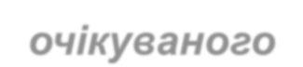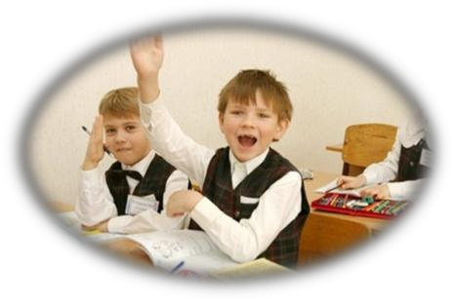

***самоконтролю***

*Самоконтроль при виконанні лабораторних робіт здійснюється повторним вимірюванням і обчисленнями (при можливості - іншим способом)*

*Корисно іноді школярам пропонувати самим оцінити свою роботу (контрольну або самостійну)*

*Корисно іноді пропонувати дітям перевірити і оцінити роботу товариша*

*Ключовою ланкою в проведенні контролю над діями є співставлення із зразком.*

*Виробленню навички самоконтролю допомагає прийом наближеної оцінки очікуваного результату*

### *ХАРАКТЕРИСТИКА РІВНІВ СФОРМОВАНОСТІ САМОКОНТРОЛЮ*

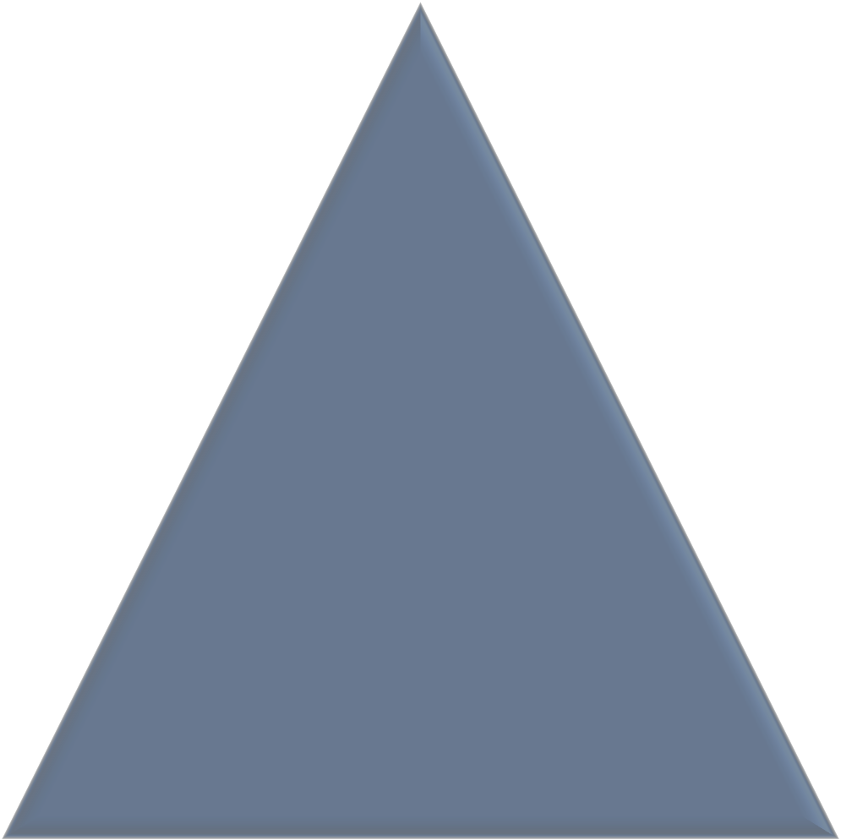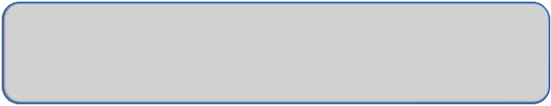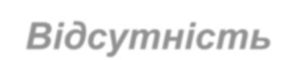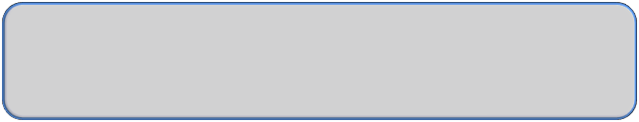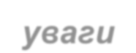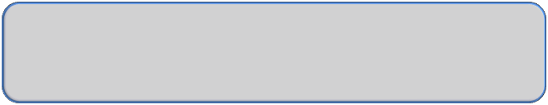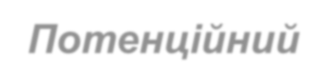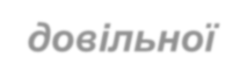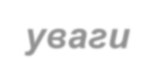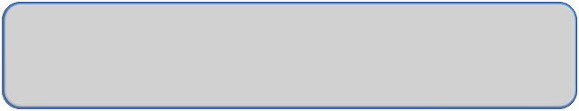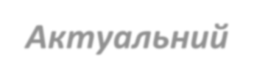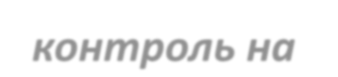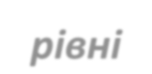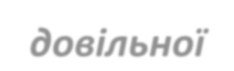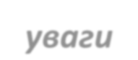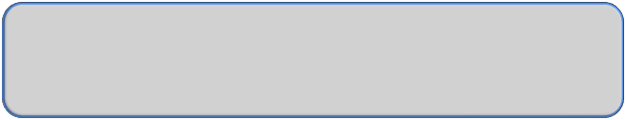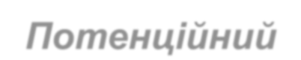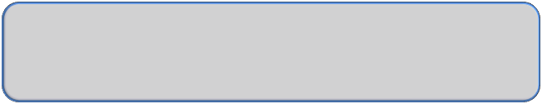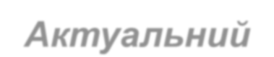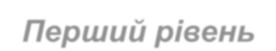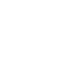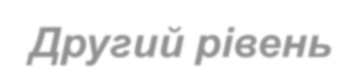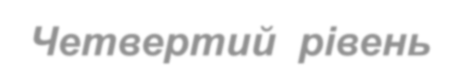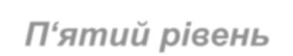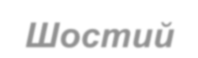

*Перший рівень*

*Другий рівень*

*Третій рівень Четвертий рівень*

*П‘ятий рівень Шостий рівень*

***Відсутність***

***контролю***

*Контроль на рівні мимовільної уваги*

*Потенційний контроль на рівні довільної уваги*

***Актуальний контроль на рівні довільної уваги***

***Потенційний контроль рефлексії***

***Актуальний контроль рефлексії***

***Показники сформованості***

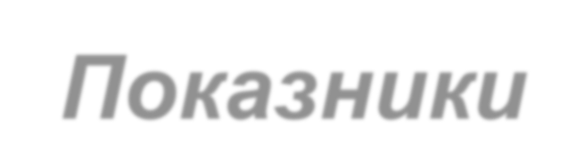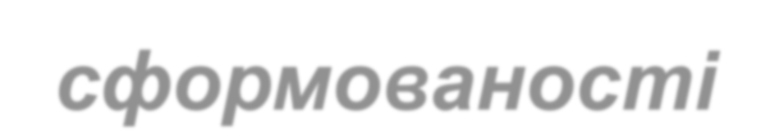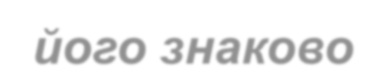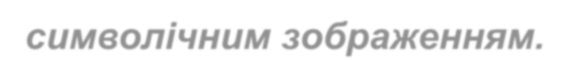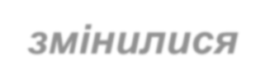

***самоконтролю***

***Уміння перед початком роботи спланувати її***

***Уміння змінити порядок дій відповідно до умов діяльності, що змінилися***

***Уміння усвідомлено чергувати розгорнені і скорочені формули контролю***

***Уміння переходити від роботи з натуральним об'ємом до роботи з його знаково-символічним зображенням.***

***Уміння самостійно складати системи перевірних завдань***.

***Підсумки:***

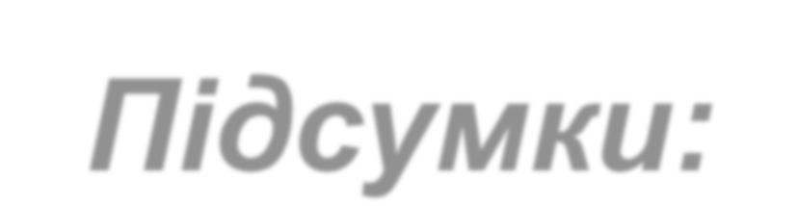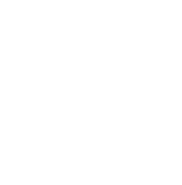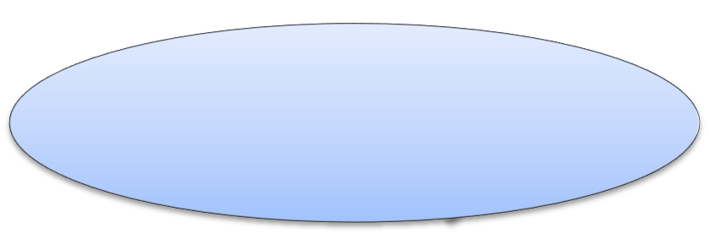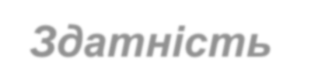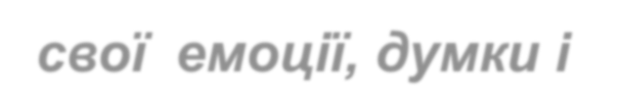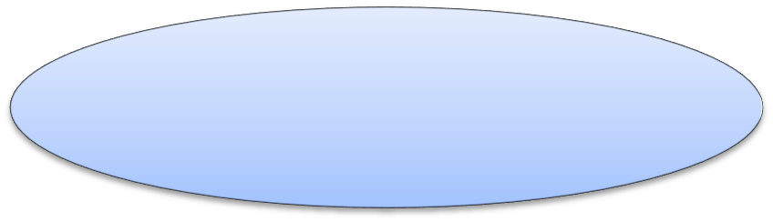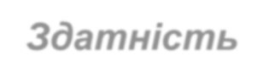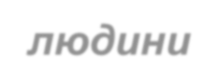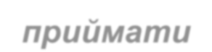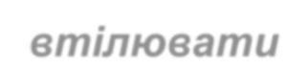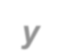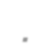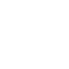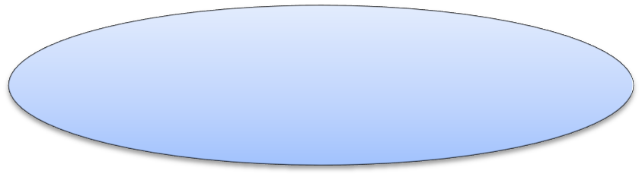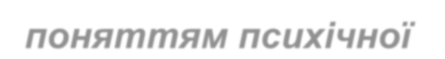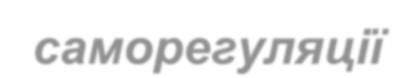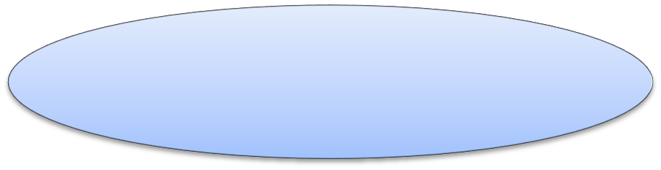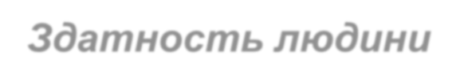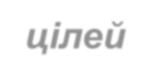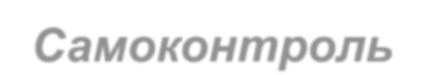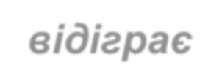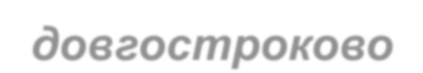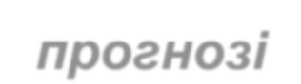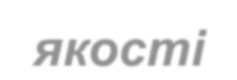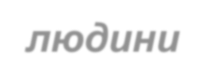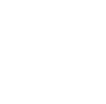

***Здатність***

**С *контролювати***

***свої емоції, думки і поведінку***

**А**

**М**

**О** *Здатність людини приймати усвідомлені*

**К** *рішення і втілювати їх у*

*життя.*

**О**

**Н**

***Тісно пов'язаний з поняттям психічної***

**Т**

**Р *саморегуляції***

**О**

**Л *Здатность людини***

***досягати поставлених***

**Ь *цілей***

***Самоконтроль відіграє найважливішу роль у довгостроково му прогнозі успіхів і якості життя людини***

***Висновки***

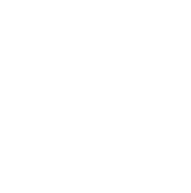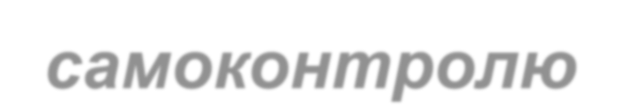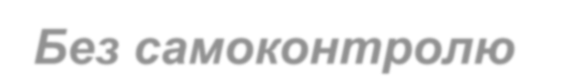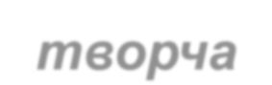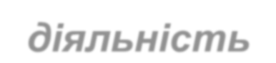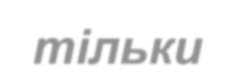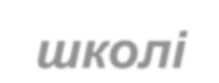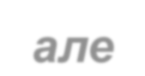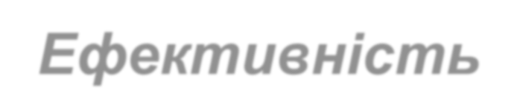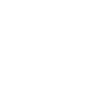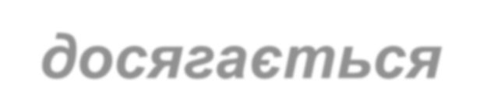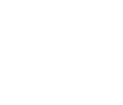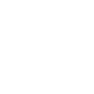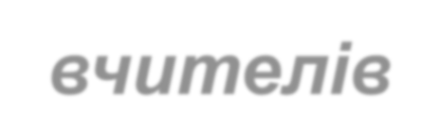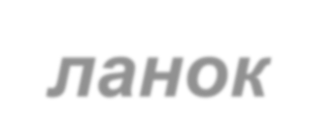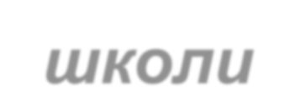

***Необхідно постійно учнів вчити самоконтролю***

* *Без самоконтролю неможлива творча діяльність не*

***тільки в школі але й майбутньому житті***

***Ефективність формування навички самоконтролю у школярів досягається в процесі кропіткої, ціленаправленої роботи вчителів всіх ланок середньої школи***